

**PLAN DE NEGOCIOS Y DE INVERSION DE MAGICA**

(Business Plan)

**PANORAMA GENERAL DE MAGICA**

**DESCRIPCION DE LA EMPRESA**

Resumen Ejecutivo (Summary) 4

Descripción del Negocio (Description) 4

Productos y Servicios (Products&Services) 7

**ESTUDIO DE MERCADO**

Análisis de la Industria (Industry Analysis) 14

Análisis del Mercado (Market Analysis) 15

Estrategia de Marketing (Marketing Strategy) 19

**ESTUDIO TECNICO**

Estudio Técnico (Technical Study) 21

Identificación de Proveedores (Suppliers) 26

Cadena de Valor (Value Chain) 26

Empaque (Package) 28

**ESTUDIO ORGANIZACIONAL**

Administración, Operaciones y Organización 30

Plan de Implementación (Implementation Plan) 30

Plan de Contingencia (Contingency Plan) 31

**ESTUDIO FINANCIERO**

Plan Financiero (Financial Analysis) 34

Costos (Costs) 35

Investigación de Operaciones 36

Proyección Financiera (Financial Projection) 39

**ANEXOS (Appendix)**

Publicidad (Publicity) 42

Sitio Web (WebSite) 43

Diagrama Entidad Relación (E-R Diagram) 44

Reporte de Costos de Calidad (Quality Costs) 52

Acta Constitutiva (Constitutive Act) 53

Contrato Laboral de Trabajo (Labor Contract) 62

Reporte de Resultados (Financial Report) 65

Estados Financieros (Financial Statements) 66

Analisis Predictivo (Predictive Analysis) 68

Diseño de Red (Network Design) 69

CONTENIDO(Content)

**1**

**PANORAMA GENERAL DE MAGICA**

**ABSTRACT:** MAGICA is a company dedicated to market jewelry, occult books and magic tools. Our Mission is to provide specialized tools and a new image to people who need it. Our Vision is to position our products into the customer’s mind. The company is conformed by some Departments which among them are Finances, Human Resources, Marketing and Quality.

PANORAMA GENERAL DE MAGICA

**DESCRIPCION DE LA EMPRESA**

1. **Resumen Ejecutivo**

MAGICA es una empresa comercializadora de joyería, ornamentos de distintas culturas antiguas, de temática de fantasía como hadas o elfos y de temática mística como símbolos mágicos, libros de Magia y filosofía, velas decoradas, inciensos, amuletos, utensilios mágicos como varitas mágicas, athames, calderos y copas, productos de luz led para decorar espacios, como faroles, vitrales y reflectores. Contamos con un inventario de materias primas y otro con productos terminados. La tecnología para la manufactura será muy simple, no se contará con mano de obra especializada en la elaboración de los productos que así lo requieran. Además de los productos a comercializar se estima a largo plazo una diversificación del negocio, se implementará un servicio complementario de cursos de ocultismo, filosofía e idiomas antiguos diferenciado de las operaciones comunes de la empresa y un pequeño espacio de cafetería igualmente diferenciado de las operaciones comunes de la empresa.

La estructura organizacional de la empresa es bastante simple, se cuentan con el área de finanzas, de recursos humanos, de mercadotecnia y de calidad, además de dos puestos, el administrador y el vendedor. Inicialmente se cuenta con una solo sucursal en donde se realizan todas las operaciones estratégicas. El giro de la empresa es Comercial, será constituida como una sociedad anónima por acción simplificada. Tendrá su acta constitutiva (Anexo E) y estará registrada ante hacienda en régimen de incorporación fiscal. SAT (Ley ISR). 100% a un accionista. La adquisición de personal se hará mediante un contrato laboral (Anexo F). Se publicará constantemente un reporte de resultados anuales y mensuales (Anexo G) basado en los Estados Financieros (Anexo H). El consejo de administración estará conformado por el CEO y familia. Finalmente, para el inicio de operaciones se requerirá una inversión estimada inicial de $86,693.6 pesos.

1. **Descripción del Negocio**

Ante las convulsiones sociales e incertidumbre que se viven en los últimos tiempos surge la necesidad de adoptar nuevos paradigmas, nuevos criterios y nuevos puntos de vista que antes no se debatían o no se tomaban en cuenta. Nuestro negocio surge de esa necesidad de proveer no solo las herramientas necesarias para transitar por los nuevos caminos que se han abierto en cuestiones culturales y de creencia sino para permitirle a los que transitaran por esos caminos adoptar una personalidad y una imagen más acorde ante las nuevas ideas.

Nuestro negocio ofrece más que una moda, una nueva personalidad, más que herramientas y utensilios una nueva forma de vida y más que libros una guía para adoptarla. Nuestros clientes serán atraídos no solo por la curiosidad o lo atractivamente visual que pudiera representar la gama de productos a ofertar sino por la necesidad ya antes mencionada de adoptar nuevas ideas. El negocio apuesta por la belleza, esa es nuestra principal ventaja competitiva la belleza y el atractivo visual.

**Figura 1.** Logo de la Empresa



**Lema**

Ornamenta para el alma, Ornamenta para el ser

**Misión**

Ornamentar el alma y ornamentar el ser de todo aquel o aquella que busque nuevos rumbos.

**Visión**

Posicionarnos en la mente del consumidor, en aquellos que buscan un nuevo camino o una nueva personalidad, que sepan dónde encontrar aquello que les ayudara a ornamentar su ser y su camino personal.

**Objetivos a Corto Plazo**

* Hacer rentable el negocio
* Liderazgo en Costos
* Diferenciación y Ventaja Competitiva
* Valor agregado al Cliente
* Aprovechar oportunidades de crecimiento

**Objetivos a Largo Plazo**

* Posicionarse en la mente del consumidor
* Diversificar el modelo de Negocios
* Implementar el servicio de cursos de ocultismo, filosofía e idiomas antiguos
* Implementar un espacio de cafetería

**Tabla 1.** FODA

|  |  |
| --- | --- |
| **Oportunidades [comerciales, crecimiento potencial]**   * Muchas Posibilidades de Diversificación a otros Productos o Servicios * Apertura hacia nuevas Ideas * Expansión a múltiples segmentos de mercado * Ventas por internet | **Amenazas [Factores externos, advertencias]**   * Ideologías y aspectos culturales que difieren a la nuestra. * Desconfianza de la población mayor * Financiamiento * Inseguridad social * Descensos del crecimiento del mercado |
| **Fortalezas [Algo que se hace bien, atributos]**   * Mucha creatividad e Ideas Innovadoras * Productos diferenciables, Ideas y Publicidad visualmente atractivas. * Capital intelectual superior * Organización y estrategias bien definidas | **Debilidades [Algo que se carece o se realiza mal]**   * Algunos utensilios mágicos y productos Led requieren un tiempo largo de manufactura. * Poco Personal y Poco Apoyo * Sin experiencia en areas competitivas del negocio |

**Ventajas Competitivas**

* Los productos son Diferenciables
* Es una Idea novedosa y atractiva
* Satisface necesidades

**Distingos Competitivos**

* Atractivo Visual en publicidad, empaque e idea que nadie más posee.
* Genera una gran curiosidad
* Precios accesibles y liderazgo en costos

**Tabla 2.** Inventario de recursos y capacidades de la empresa

|  |  |
| --- | --- |
| **Recursos Tangibles** | **Ventaja competitiva que ofrece el recurso** |
| Recursos físicos: herramientas para la transformación de materia prima | No se necesita subcontratar mano de obra |
| Recursos financieros: capacidad de endeudamiento | Capacidad para adquirir créditos financieros |
| Recursos organizacionales: Sistemas de planeación, base de datos, estructura de informes, manuales. | Planeación y estrategia |
| **Recursos intangibles** |  |
| Capital intelectual: aprendizaje acumulado, conocimientos, educación, habilidades técnicas. | No se necesita subcontratar capital intelectual |
| Marcas e imagen de la empresa: nombres y diseños propios. | No se necesita pagar derechos a nadie. |

1. **Productos y Servicios**

Mágica ofrece una línea de joyería orientada a ornamentar la vestimenta del mago o la maga los cuales poseen temáticas variadas de entre las cuales se encuentran: Joyería Antigua, Joyería Mística y Joyería de Fantasía.

**Tabla 3.** Línea de Joyería

|  |  |
| --- | --- |
| **Línea de Joyería** | |
| **Tipo de Joyería** | **Explicación** |
| Joyería Antigua | Culturas Antiguas |
| Joyería Mística | Símbolos mágicos |
| Joyería de Fantasía | Hadas, elfos |

Mágica ofrece además una línea de productos ocultistas para entre los cuales encontramos libros, velas y utensilios mágicos.

**Tabla 4.** Línea de Utensilios Mágicos

|  |  |
| --- | --- |
| **Línea de Utensilios Mágicos** | |
| **Tipo de utensilio Mágico** | **Explicación** |
| Libro | Libros de magia |
| Inciensos | Inciensos de diversas esencias |
| Vela | Velas decoradas |
| Amuletos | Amuletos preparados |
| Herramientas | Varitas, athames, calderos, copas |

Magica ofrece productos para decorar el espacio de trabajo del mago a la maga y darle una sensación de misticismo y magia, productos hechos de luz led como faroles, reflectores, vitrales, entre otros.

**Tabla 5.** Línea de Decoración Magica

|  |  |
| --- | --- |
| **Línea de Decoración Magica** | |
| **Tipo de Objeto de Decoración** | **Explicación** |
| Farol | Farol de luz Led |
| Vitral | Ventanas con iluminación Led |
| Reflector | Reflectores Led |

**Diversificación Hacia otros Productos o Servicios**

A largo plazo debido a la flexibilidad de diversificación del modelo agregaremos un espacio de cafetería en donde se venderán algunos bocadillos o snacks y bebidas como chocolate, te o café. Además, se tiene contemplado agregar un servicio al modelo de negocio, este tendría como fin dar clases o cursos sobre temas de ocultismo, filosofía e idiomas antiguos.

|  |  |
| --- | --- |
| Cafetería | Bocadillos y Bebidas |
| Cursos | Cursos de Ocultismo, filosofía, Idiomas antiguos. |

**Tabla 6.** Análisis de Productos y Participación de Mercado

|  |  |
| --- | --- |
| Producto o Servicio | Ingresos |
| Joyería y Ornamentos (Inventario B, C, Valor: 20%, Capacidad: 80%) | 60% |
| Utensilios Mágicos y Libros (Inventario A, Valor: 80%, Capacidad: 20%) | 10% |
| Objetos de Decoración (Inventario B, Valor: 80%, Capacidad: 20%) | 15% |
| Snacks (Bocadillos y Bebidas) | 10% |
| Cursos Mágicos | 5% |

**Percepciones Negativas Hacia los Productos o Servicios**

Dentro de las percepciones negativas pueden surgir estas de parte de ciertos grupos hacia la temática debido a ciertos aspectos culturales, sin embargo, como se mencionó antes los productos deben transmitir felicidad y luz para evitar que esto se convierta en un obstáculo.

**Tabla 7.** Costos Directos o Variables de los Productos (Inversión en Materia Prima)







**2**

**ESTUDIO DE MERCADO** (Marketing Analysis)

ESTUDIO DE MERCADO

**OBJETIVO**

Determinar que porción de la población comprara el producto, basado en variables como el género, la edad, la demanda, la promoción y el nivel de ingresos. El marketing será diferenciado a distintos segmentos del mercado debido a la propuesta de diversificación de los productos, pero también de nicho, pues segmentos de la población podrían interesarse en productos específicos.

1. **Análisis de la Industria**

**Tabla 8.** Impulsores de cambio más comunes en la Industria

|  |
| --- |
| 1. Cambios en la tasa de crecimiento de largo plazo de una industria |
| 1. Globalización creciente |
| 1. Cambios en quienes compran el producto y su forma de usarlo |
| 1. Cambios tecnológicos |
| 1. Surgimiento de nuevas capacidades y aplicaciones de internet |
| 1. Innovación en el producto y en el marketing |
| 1. Entrada o salida de empresas importantes |
| 1. Difusión del conocimiento técnico entre empresas y países |
| 1. Mejoras en la eficiencia en mercados adyacentes |
| 1. Reducciones de la incertidumbre y del riesgo de negocios |
| 1. Influencias regulatorias y cambios en las políticas gubernamentales |
| 1. **Preocupaciones, actitudes y estilos de vida cambiantes de la sociedad** |

**¿Ofrece la industria utilidades atractivas, es rentable?**

La industria de la Moda y la Industria de la Fe se relacionan en ser un tipo de industria en reestructura permanente no por estar en decadencia, sino que siempre atestiguan el nacimiento de nuevas oportunidades gracias a una sociedad que con el paso de los años rompe tabús y reglas que antes dominaban las formas de pensar, de vestir y de actuar. Vivimos en una era donde la sociedad se vuelve más abierta a adoptar nuevos paradigmas.

Hablando del ideal temático que la empresa mágica pretende abordar, podemos mencionar que pertenecen a los de una industria en reestructuración constante pero también a un tipo de industria emergente que aún no se encuentra arraigada en la mente del consumidor, pero sin embargo tiene muchas posibilidades de atraer más atención. Por lo que tiene un potencial de crecimiento muy bueno, de igual manera no hay mucha competencia ni sustitutos disponibles.

El tipo de industria al que pretendemos enfocarnos apuesta por lo visual y el atractivo curioso, representan los factores que influirían en nuestros clientes para comprar nuestros productos, esta es una ventaja más. Otro factor importante que se debe mencionar es que se cuenta con la mano de obra experta y con el conocimiento necesario.

El modelo del presente negocio posee una capacidad bastante amplia para poder diversificarse, existen diversos tipos de moda que pueden implementarse dentro de lo ‘Místico y Espiritual’ además se contempla que la estructura de lo literario abarque la construcción de un templo.

Si hablamos de tecnología esta no representa ningún tipo de amenaza para la industria, todo lo contrario, van de la mano dentro de la evolución, las personas siempre necesitaran vestir, leer, escuchar y creer en algo. Las regulaciones gubernamentales no requieren de una atención dedicada a corto plazo.

Dentro de los aspectos demográficos si bien la industria de la moda no está dirigida explícitamente a la población de mayor edad, la industria de la fe, de los libros y del conocimiento si, aunque por la temática del negocio pudiese representar un problema pues transgrede la cultura y las creencias de este tipo de población, que en su mayoría pudieran diferir y podrían representar un efecto negativo y la única barrera de entrada y crecimiento sin embargo no lo consideraría como un problema ya que también se dirige a generaciones más modernas, las cuales son más abiertas y más capaces de probar cosas que antes no se ofrecían.

La perspectiva económica a largo plazo para este tipo de empresa es bastante optimista, aunque si bien la industria de la fe es una industria en decadencia también es una industria en reestructuración, la población esta hambrienta de cosas que antes no se les ofrecía, y que decir acerca de la industria de la fe, es una industria bastante evolucionada y hay cabida para nuevas ideas.

Finalmente, el coste de capital, si bien el inventario pudiera transformarse en algo muy extenso, la mayoría de este lo componen productos cuyo coste no es muy elevado, por lo que no lo considero una barrera de crecimiento.

1. **Análisis del Mercado**

El marketing a aplicar según nuestro modelo de negocios será diferenciado, definitivamente abarcaremos varios segmentos poblacionales, aunque se podría decir que se dirige al público femenino, existe diversificación dentro de nuestro negocio al expandir la oferta a otros productos por lo que el público no femenino también se encuentra invitado a este mercado. El tamaño del mercado es bastante grande y la oferta se dirige a todo tipo de ingresos. Pretende abarcar sus necesidades por productos novedosos, nuevas aspiraciones y paradigmas.

**Mercado Meta Primario**

Mujeres

**Mercado Meta secundario**

Hombres y Mujeres que conocen del tema y busquen Literatura o algún Utensilio Mágico.

**Segmento del Mercado**

* Ubicación geográfica: Cualquier Ciudad del Mundo
* Ubicación demográfica: edades dentro del rango de los segmentos diferenciados
* Psicográfica: el consumidor joven es atraído por lo llamativo, lo bonito, lo curioso y lo colorido, sus gustos son más visuales y critican en base al placer que les produce una cosa u otra. El consumidor mayor es atraído por el interés intelectual y visual.
* Hábitos de compra: suelen comprar frecuentemente siempre y cuando lo que compren sea barato y puedan consumirlo de inmediato.
* Comportamiento: Son volátiles en sus gustos y cambian constantemente.
* Inclinaciones del consumidor: les gusta las novedades, cualquier cosa que no les hayan ofrecido antes.
* Patrones socioeconómicos: personas con acceso a un salario mínimo, no necesariamente económicamente activas.

**Figura 2.** Matriz de Segmentación

DONDE

QUE

A QUIEN

COMO

Nuevos Rumbos

Nueva Imagen

Ornamentos, Utensilios y Conocimiento

Varios Segmentos de Mercado

Cualquier Ciudad o Pueblo de México

**Tabla 9.** Matriz Relación Segmento-Producto

|  |  |  |  |  |
| --- | --- | --- | --- | --- |
|  | Niñas | Adolescentes | **Mujeres** | Hombres |
| Joyería | 1 | 1 | **1** | 0 |
| Utensilios Mágicos | 0 | 1 | **1** | 1 |
| Snacks | 1 | 1 | **1** | 1 |
| Cursos | 0 | 0 | **1** | 1 |
| Decoración | 0 | 0 | **1** | 1 |

**Figura 3.** Grafica dirigida **(Teoría de Graficas)**

1

2

**3**

4

5

**Posicionamiento de los Productos o Servicios**

Para nuestra estrategia de posicionamiento en la mente del consumidor se decidió apostar por la innovación, la atracción visual y los temas simpáticos y novedosos, los atributos del producto serán igualmente atractivos. El precio del producto será otro atributo a resaltar, será barato y el cliente se sentirá satisfecho con él. Los productos deberán transmitir una vibra positiva y de felicidad. Se transmitirá simplicidad y ligereza en lugar de complejidad. Finalmente se cubren necesidades de obtener y conocer algo nuevo.

**Declaración de posicionamiento**

Para todo aquel que busque un nuevo camino o una nueva personalidad MAGICA es la que ornamenta tu alma y tu ser.

**Análisis de la competencia (Benchmarking)**

* **Competidores directos:** la temática del negocio hace que no se tengan competidores directos.
* **Competidores indirectos:** otros negocios de artículos de moda, otros cultos religiosos.

**Fortalezas:** La principal fortaleza de los principales competidores de artículos de moda y curiosamente de los diversos cultos religiosos es el atractivo visual, mensajes bonitos y elegantes además luces y colores que atraen la atención hacia sus negocios. Tienen elegancia, pero es una elegancia sutil y necesaria, el cliente no observa al negocio como caro, donde comprar algo le costaría una fortuna.

**Debilidades:** las luces y los colores atraen la atención, pero se convierten en algo abstracto, este tipo de negocios casi siempre no comunican desde el primer momento la temática, lo que venden y sus productos, se convierten en un negocio más, no se diferencia de los demás. Esta falta de temática hace imposible su diversificación hacia otros productos.

**Tabla 10.** Principales Competidores

|  |  |  |  |  |  |  |
| --- | --- | --- | --- | --- | --- | --- |
| Tipo de Competidor | Ubicación | Nombre del Competidor | Precio | Calidad | Principal Ventaja y Benchmarking | Acciones para Posicionarse |
| Tiendas de Bisutería | México | Mixto | $50 - $300 | Buena | Tiene atractivo Visual | Se llevarán a cabo estrategias publicitarias basadas en el atractivo visual, atraeremos la atención a través de la belleza. |
| Librerías Esotéricas | México | Librería YUG | $500 - $1000 | Buena | Buenos Títulos de Autor |
| Tiendas de Velas | México | Basar de Velas / Velas México | $100 - $200 | Buena | Colorido y Atractivo Visual |
| Cultos Religiosos | México | Mixto | Gratis | Buena | Cantos, Luces, Colores |
| Cafeterías | México | Starbucks | $50-100 | Buena | Elegancia/Status |
| Decoración Led | México | Ninguno | Sin Datos | Sin Datos | Sin Datos |

**Fijación del Precio**

Para fijar nuestros precios nos basamos nuestros costos fijos y variables además de estrategias de psicología de precios y neuromarketing. Precios redondos terminados en 9 o 0 que el consumidor perciba como de precio razonable y seguro. Sin centavos pues no queremos que el consumidor perciba nuestros productos como corrientes

**Tabla 11.** Fijación del Precio

|  |  |  |  |  |  |
| --- | --- | --- | --- | --- | --- |
| **Producto** | **Precio** | **Unidades** | **Total Ventas** | **Inversión** | **Utilidad** |
| Joyería | $50 | 500 | $25000 | $15000 | $10000 |
| Libros | $100-500 | 10 | $5000 | $3000 | $2000 |
| Incienso | $40 | 50 | $2000 | $1250 | $750 |
| Velas | $50 | 20 | $1000 | $700 | $300 |
| Varitas Mágicas | $30 | 20 | $600 | $300 | $300 |
| Amuletos | $60 | 10 | $600 | $420 | $180 |
| Athame | $350 | 3 | $1050 | $950 | $100 |
| Caldero | $260 | 3 | $780 | $650 | $130 |
| Copa | $80 | 3 | $240 | $200 | $40 |
| Bocadillos | $30 - 50 | No Disponible | $2185> | $2185 | $0 |
| Café | $20 | 20 | $400 | $299 | $101 |
| Chocolate | $15 | 32 | $480 | $380 | $100 |
| Cursos de Ocultismo | 0 | 0 | 0 | 0 | $0 |
| Farol | $150 | 10 | $1500 | $1030 | $470 |
| Vitral | $100 | 10 | $1000 | $790 | $210 |
| Reflector | $70 | 25 | $1750 | $1050 | $700 |
|  |  | Ventas | $43585 | $28204 | $15381 |

1. **Estrategia de Marketing**

La estrategia de marketing estará fundamentada en lo mencionado con anterioridad, el atractivo visual, la belleza, los colores, los dibujos y la publicidad simpática. De acuerdo a lo mencionado dentro del análisis de mercado, nuestro mercado meta serán las mujeres, pero conforme a la diversificación se dará paso al género masculino de igual forma, conformándose así los diversos tipos de mercado, esto será especificado explícitamente dentro de la publicidad. Además, se provee analizar constantemente los patrones de compra del consumidor para la toma de decisiones por medio de herramientas como la minería de datos y el análisis predictivo.

**Herramientas de Marketing**

* Publicidad (Ver Anexo A)
* Utilería en Tienda
* Sitio Web (Ver Anexo B)
* Redes Sociales
* Analisis Predictivo, Minería de Datos (Ver Anexo I)

**Estrategias de Marketing**

* Publicidad: Colorida, caricaturesca, simpática y con atractivo visual.
* Ubicación: El negocio estará a la vista de todos, no se ocultará su fachada.
* Modelo de Ventas: Los miembros del personal entregaran folletos y se les dirá cosas bonitas a los clientes.
* Fijación de precios: el cliente se sentirá satisfecho con su compra, los precios serán justos y bajos, no se elevarán, se buscarán los mejores proveedores y si no es posible el proceso de proveer será hecho de forma manual. Los precios estarán a la vista de todo mundo, serán grandes y vistosos, serán redondos y sin centavos.

**Sistema de distribución de MAGICA**

El sistema de distribución será directo, de la sucursal al cliente, pero se provee a largo plazo a medida que la demanda aumente implementar entregas a domicilio para lo cual se utilizaran servicios externos de transporte. Creemos que esto es lo más conveniente ya que el principal punto de venta será la tienda. El responsable de la cadena de distribución será el administrador.

**Diseño del Proceso**

**Figura 4.** Proceso de Distribución

Productor

Minorista (Nosotros)

Consumidor Final

**3**

**ESTUDIO TECNICO** (Technical Analysis)

ESTUDIO TECNICO

**OBJETIVO**

Analizar y determinar el tamaño óptimo, la localización óptima, los equipos y las instalaciones requeridas para realizar las operaciones.

**Macro localización**

El negocio estará lo localizado en el estado de X, en la ciudad de X.

**Micro Localización**

La ubicación de la empresa MAGICA será: X, pues lugar en el cual se encuentran los clientes potenciales de nuestros productos.

**Figura 5.** Diseño y distribución de Instalaciones

DISEÑO 3D DE LA FACHADA

Parte Trasera: Cursos de Ocultismo

Exhibición de Productos

Zona de Pago, Escritorio

ENTRADA

Cafetería

**Servicios**

* Sistema de abastecimiento de agua potable
* Sistema de alcantarillado
* Sistema de drenaje
* Red de distribución de energía eléctrica
* Servicio de internet y Teléfono

**Otros**

* Red de Computadoras (Ver Anexo J)

**Tabla 12.** Material y Equipo necesarios

|  |  |  |
| --- | --- | --- |
| EXHIBIDORES DE PRODUCTOS  Precio: $500 C/U [5 Unidades] | LUCES E ILLUMINACION  Precio: $200 C/U [5 Unidades] | PINTURA  Precio: $1000 Cubeta (3 Unidades) |
| exhibidores de cartón | 12 Uds velas sin Llama luz LED con forma de vela pequeña pequeñas luces de  té a pilas candelita eléctrica para decoración del hogar estilo de goteo de  boda|Velas| - AliExpress | Vinimex®. Encuéntralo en nuestro catálogo | Comex |
| COMPUTADORA  Precio: $3000 | ESCRITORIO  Precio: $3000 | VINILO DE VITRAL  Precio: $200 C/U [5 Unidades] |
|  | Escritorio Home Office- Mundo In - MUNDO IN | VITRALES PARA PUERTAS Y VENTANAS | Vitrales, Pintura en vitral, Diseños de  vitrales |
| PIZARRON  Precio: $1000 | UTILERIA Y DECORACION  Precio: $7000 | SILLAS  Precio: $3000 |
| Pizarron Blanco Magnético 1.20 X 3.00 | Mercado Libre |  |  |
| ANUNCIO DE TIENDA  Precio: $1000 | PUBLICIDAD  Precio: $500 [3 Unidades] | PAPELERIA  Precio: $500 |
|  |  |  |
| TOTAL: Aproximadamente $27,500 | | |

**Capacidad Instalada**

**Figura 6.** Diagramas de Flujo de los productos que necesitan procesos

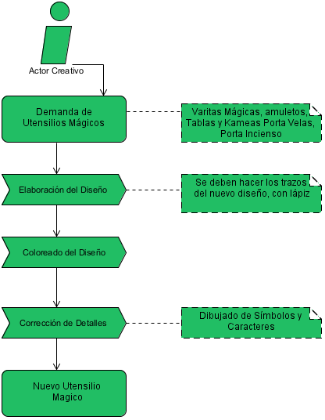



Para 1 Amuleto o Varita:

Elaboración del Diseño: 30 minutos

Coloreado del Diseño: de 1 hora a 2 horas

Corrección de Detalles: 30 minutos

Tiempo en hacer un utensilio mágico: 3 horas aproximadamente.

Utensilios Mágicos por día = 3 Utensilios por día aproximadamente

ELABORACION DE UTENSILIOS MAGICOS

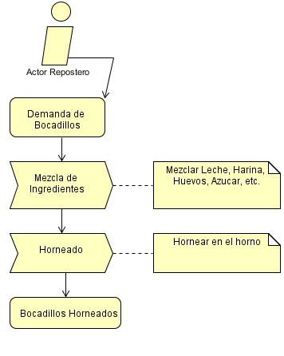

ELABORACION DE BOCADILLOS

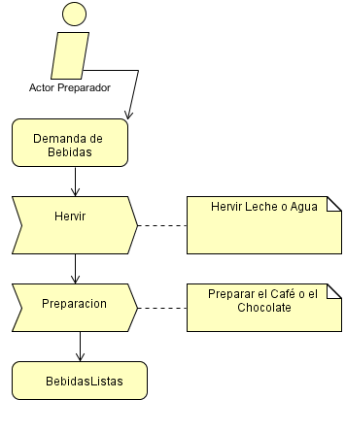

Para 52 Bebidas:

Hervir: 5 minutos

Preparación: 5 minutos

Bebidas por día = 52 Bebidas

ELABORACION DE BEBIDAS

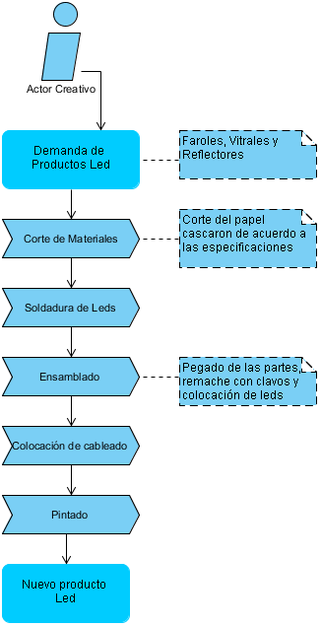

Especificaciones Faroles | Medidas:

Alto: 23.5 cm

Ancho: 13.5cm

Abertura: 3cm

Numero de Aberturas por Pieza: 1

Tapa Superior: 13.5cm x 13.5cm

Tapa Inferior: 9.5cm x 9.5cm

Cobertura superior: 8cm

Cobertura Inferior: 7cm

Tolerancia: +-3mm

Color: Negro, Dorado

Numero de Leds: 10

Especificaciones Vitrales | Medidas:

Alto: 56cm

Ancho: 25cm

Abertura 3cm

Numero de Aberturas por Pieza: 4

Tapas Laterales 7cm

Tolerancia: +-3mm

Color: Bronce

Numero de Leds: 10

Especificaciones Reflectores| Medidas:

Alto: 10.5cm

Ancho:14.5cm

Tapas Laterales: 2.5cm

Cobertura Trasera: 8cm

Tolerancia: +-3mm

Color: Negro

Numero de Leds: 10

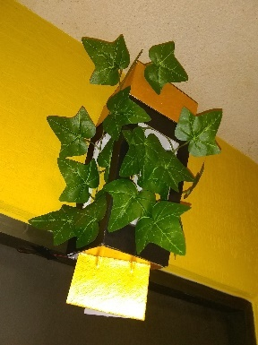

Para 1 farol o 1 vitral

Corte: 1 Hora

Soldadura: 30 min

Ensamblado: 30 min

Cableado: 30 min

Pintado: 1 hora

Productos terminados por día: 1 -2

ELABORACION DE PRODUCTOS DE LED

**Tabla 13.** Identificación de proveedores

|  |  |  |  |
| --- | --- | --- | --- |
| **Materia Prima** | **Proveedor** | **Precio** | **Calidad** |
| Joyería | Wish | >$50.00< | Buena |
| Nihao Jewelry | >$30.00< | Buena |
| Abaxion | >$100.00< | Buena |
| Libros | Amazon | >$300.00< | Buena |
| llewellyn | >$600.00< | Buena |
| Imanes | Imanes123 | >$8.00< | Buena |
| centromagnetico | >$15.00< | Buena |
| Exhibidores | Cyecsa | >$500.00< | Buena |
| Corryesp | >$500.00< | Buena |
| Xhibe | >$500.00< | Regular |
| Otros | Mercado Libre | Variables | Buena |
| Modatelas | Variables | Buena |
| Perecederos | Almacén Comercial | Variables | Buena |
| Led, Electrónicos | Steren | Variables | Buena |
| Amazon | Variables | Buena |
| Papel, Pintura | Office | Variables | Buena |
| Planeta Papel | Variables | Buena |

**CADENA DE VALOR**

Objetivo: Crear valor a los procesos y productos mediante la satisfacción de las especificaciones de las necesidades del cliente y la producción eficiente. Como se entrega al cliente la propuesta de valor.

1. **Definición de la cadena de valor**

Desarrollo o Posicionamiento de Productos

Comercialización

Servicio al Cliente

Cumplimiento de Necesidades

1. **Identificación de Generadores de Valor**

|  |  |
| --- | --- |
| **Procesos** | **Generadores de Valor** |
| Desarrollo o Posicionamiento de Productos | Numero de Especificaciones |
| Comercialización | Volumen de Ventas |
| Servicio al Cliente | Factor de Calidad |
| Cumplimiento de Necesidades | Nivel de Felicidad |

1. **Identificar Generadores de Costo**

|  |  |
| --- | --- |
| **Procesos** | **Generadores de Costo** |
| Desarrollo o Posicionamiento de Productos | Calidad del Producto, Imagen, Innovaciones, |
| Comercialización | Disponibilidad del Producto, Publicidad |
| Servicio al Cliente | Sueldos y Capacitaciones |
| Cumplimiento de Necesidades | Publicidad, Precio del Producto |

1. **Desarrollo de la Ventaja Competitiva**

|  |  |  |
| --- | --- | --- |
| **Procesos** | **Costo de la Empresa** | **Costo de la Competencia** |
| Desarrollo o Posicionamiento de Productos | $1 | $1.5 |
| Comercialización | $1 | $1.5 |
| Servicio al Cliente | $1 | $1.5 |
| Cumplimiento de Necesidades | $1 | $1.5 |

**EMPAQUE BASE DEL PRODUCTO**

$1.5

$1

C

**Descripcion:** La joyería será entregada dentro de una cajita, esta cajita tiene impreso el logo de la empresa y en la parte superior tiene un espacio transparente en donde se podrá observar al interior de esta el producto contenido. La cajita base podrá ser decorada con listones o adornos de distinta índole. Los demás productos como libros o utensilios mágicos serán entregados en bolsas de papel con el logotipo impreso de la empresa.



**Políticas:**

En la etiqueta de cada producto se pondrá un sello de control de calidad, o una leyenda de que este producto cuenta con las especificaciones de calidad.

**4**

**ESTUDIO ORGANIZACIONAL** (Organizational Analysis)

ESTUDIO ORGANIZACIONAL

**OBJETIVO**

Determinar la capacidad operativa de la organización del proyecto con el fin de conocer y evaluar fortalezas y debilidades y definir la estructura de la organización para el manejo de las etapas de inversión, operación y mantenimiento.

1. **Administración, Operaciones y Organización**

La empresa posee su Manual de Políticas y Procedimientos además de su Manual Organizacional. Se tienen previstas estrategias de calidad y manejo de Inventarios.

**Figura 7.** Diagrama Organizacional

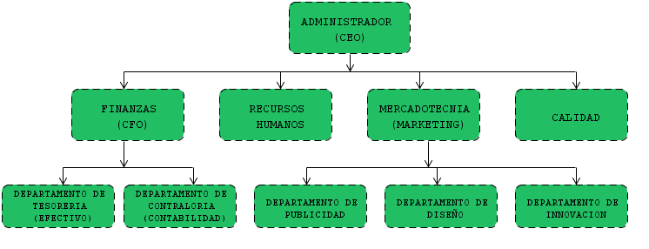

1. **Plan de Implementación**

Las actividades a realizar para poner en marcha el Negocio.

Campaña de marketing y anuncio El anuncio formal de inicio MAGICA

**Primeros 30 días**

* Mobiliario y elementos de instalación: como parte de los preparativos de inicio adquiriremos una computadora, un escritorio, sillas, adornos, utilería, estantes e iluminación.
* Volante a todos los clientes vía Web Page y Redes Sociales.
* Distribución de tarjetas de presentación y volantes impresos para los clientes.
* Capacitación del personal: capacitación adicional de servicio al cliente.
* Ventas y telemarketing.
* Software: utilización de Excel y Bases de Datos SQL (Ver Anexo C).

**60 a 90 días**

* Registro en alguna aplicación para servicio de entregas a domicilio.
* Diversificar hacia nuevos servicios y Productos.
* Hacer bocadillos para su venta.
* Implementar un espacio para cursos de ocultismo.
* Capacitación adicional para dar cursos.

**Primer año**

* Contratación de nuevo personal

**Figura 8**. Diagrama de Gantt



1. **Plan de Contingencia**

Cada negocio necesita un plan de emergencia y contingencia que le permita reducir el riesgo y aminorar el efecto potencial en los empleados, clientes y la salud financiera del negocio en caso de una catástrofe. Así como parte del plan de contingencia la empresa estará al corriente con sus obligaciones fiscales y una parte de las utilidades se destinará al fondo para contingencias creado especialmente para este tipo de situaciones como plan de recuperación. Además, se realiza un monitoreo constante mediante indicadores de desempeño a los estados financieros.

**Evaluación de Amenazas y Plan de Respuesta**

1. Caída de los ingresos: Se tendrá un fondo de contingencias donde una parte de las utilidades serán destinadas a este en caso de presentarse situaciones en donde no se cumplan los objetivos de ventas e ingresos.
2. Incremento de los costos de préstamos: La empresa estará al corriente con los pagos de impuestos, préstamos y créditos para evitar incrementos en las tasas de intereses.
3. Bancarrota del cliente: Las cuentas por cobrar impagables serán tratadas ante las instancias legales correspondientes.
4. Desastre: en caso de un accidente, evento o desastre importantes: El negocio y la mercancía estarán asegurados. A demás se dispondrá del fondo de contingencias.
5. Pérdida de un miembro clave del personal: El área de recursos humanos tiene previsto mediante un diagrama de sustitución este tipo de situaciones.
6. Restricciones reguladoras: Se cumplirá con toda la normatividad en temas de seguridad, como extintores, alarmas y rutas de evacuación, además el personal estará capacitado sobre el tema.
7. Incremento de costos: En caso de que los costos de la materia prima aumenten se optara por buscar nuevos proveedores, y en casos más serios abandonar el producto y diversificarse por otro.
8. Pérdida de un proveedor importante: Si un proveedor se pierde se buscará a uno nuevo.
9. Accidente en las instalaciones: El negocio contara con un plan de protección civil, además de un botiquín de primeros auxilios dentro del local.
10. Robos o actos de violencia: Se tendrá un sistema de seguridad, además se contará con licencia para portar armas dentro del negocio.
11. Energía: La computadora contara con un regulador en caso de fallas eléctricas para evitar daños al equipo.
12. Fallas en el software y equipos de computación: El administrador cuenta con el conocimiento necesario para enfrentar este tipo de situaciones. Si el equipo no se puede recuperar, se adquirirá uno nuevo mediante el fondo de contingencias.

1. Delitos contra redes y computadoras: La información siempre debe estar respaldada en unidades externas y se contara con Lápiz y Cuaderno en caso de tener que realizar registros manualmente.
2. Costos de no calidad: Implementación de herramientas de Six Sigma y Mejora Continua. Elaboración de Reportes Mensuales de Costos de Calidad (Ver Anexo D).
3. Se analizarán constantemente los datos, se implementará la minería de datos para conocer sus patrones de compra y predecir posible pérdida de clientes. Se usará la herramienta de árboles de clasificación o decisión.

**5**

**ESTUDIO FINANCIERO** (Financial Analysis)

ESTUDIO FINANCIERO

**OBJETIVO**

El objetivo del estudio financiero se fija en la búsqueda de la medición de la rentabilidad de la empresa a través de sus resultados y en la realidad y liquidez de su situación financiera, para poder determinar su estado actual y predecir su evolución en el futuro.

1. **Matriz de Costos General**

**Figura 9.** Costos Variables y Costos Fijos Iniciales

|  |  |  |
| --- | --- | --- |
|  | Costos Directos | Costos Indirectos |
| Costos Variables | Objeto de Costos: Utensilios Mágicos, Libros, Joyería, Velas, Incienso, Decoración Led, Bocadillos, Cursos.   * Materia prima para los utensilios mágicos.   Total: $9035   * Productos de no Manufactura.   Total: $19250 | Objeto de Costos: Utensilios Mágicos, Libros, Joyería, Velas, Incienso, Decoración Led, Bocadillos, Cursos.   * Gas, Luz y Agua   Total: $3,000 (Incierto) |
|  | Total: $28,285 | Total: $3000 |
| Costos Fijos | Objeto de Costos: Rentas, Sueldos, Activo Fijo   * Rentas   Total: $5000 (Incierto)   * Sueldos y Salarios   Total: $4888.6 (Ver Manual de Organización)   * Inmobiliario   Total: $45,520 (Inmobiliario | Ver Estudio Técnico + Herramientas para fabricar | Ver Costos) | Objeto de Costos: Ninguno   * Ninguno |
|  | Total: $55408.6 |  |
|  | **Total Global de Inversión: $86693.6** | |

**Costo-Volumen-Utilidad**

Objetivo: que el precio de venta por unidad sea mayor al costo variable por unidad y que el volumen de ventas sea lo suficientemente grande para generar un margen de contribución que sea superior a los costos fijos y así poder cubrirlos. Responde a estas dos preguntas ¿Cuáles son las ventas mínimas que el negocio debe tener para al menos no tener pérdidas?, y ¿cuántas ventas se deben tener para que el negocio sea rentable de acuerdo con las expectativas de los accionistas?

Ventas(ingresos)-Costos variables=Margen de Contribución-Costos Fijos= Utilidad de la Operación

Operación 1: 43585-31285=12300-55408.6=-43108.6

Operación 2: 43585-31285=12300-43108.6=-30808.6

Operación 3: 43585-31285=12300-30808=-18508.6

Operación 4: 43585-31285=12300-18508.6=-6208.6

Operación 5: 43585-31285=12300-6208.8=6091.40

La inversión será recuperada hasta el quinto periodo de operaciones

**Investigación de la Operación**

Maximizar Ganancia

**Tabla 14.** Productos, Utilidades y Máximos Disponibles

|  |  |  |
| --- | --- | --- |
| **Producto** | **Maximizar** | **Capacidad** |
| Joyería | $50 | 500 |
| Libros | $100-500 | 10 |
| Incienso | $40 | 50 |
| Velas | $50 | 20 |
| Varitas Mágicas | $30 | 20 |
| Amuletos | $60 | 10 |
| Athame | $350 | 3 |
| Caldero | $260 | 3 |
| Copa | $80 | 3 |
| Bocadillos | $30 - 50 | No Disponible |
| Café | $20 | 20 |
| Chocolate | $15 | 32 |
| Cursos de Ocultismo | 0 | 0 |
| Farol | $150 | 10 |
| Vitral | $100 | 10 |
| Reflector | $70 | 25 |

**Función Objetivo**

O=50A+500B+40C+50D+30E+60F+350G+260H+80I+50J+20K+15L+150M+100N+70P

**Restricciones**

A<=500 | B<=10 | C<=50 | D<=20 | E<=20 | F<=10 | G<=3 | H<=3 | I<=3 | J>=0 | K<=20 | L<=32 | M<=10 | N<=10 | P<=25 | A, B, C, D, E, F, G, H, I, J, K, L, M, N, P>=0

**Maximizar:** O-50A+500B+40C+50D+30E+60F+350G+260H+80I+50J+20K+15L+150M+100N+70P =0

**Sujeto a:** 50A+S1=500 | 500B+S2=10 | 40C+S3=50 | 50D+S4=20 | 30E+S5=20 | 60F+S6=10 | 350G+S7=3 | 260H+S8=3 | 80I+S9=3 | 50J+S10=0 | 20K+211=20 | 15L+S12=32 | 150M+S13=10 | 100N+S14=10 | 70P+S15=25 | A, B, C, D, E, F, G, H, I, J, K, L, M, N, P>=0

|  |  |  |  |  |  |  |  |  |  |  |  |  |  |  |  |  |  |  |  |  |  |  |  |  |  |  |  |  |  |  |  |  |
| --- | --- | --- | --- | --- | --- | --- | --- | --- | --- | --- | --- | --- | --- | --- | --- | --- | --- | --- | --- | --- | --- | --- | --- | --- | --- | --- | --- | --- | --- | --- | --- | --- |
| Básicas | O | A | B | C | D | E | F | G | H | I | J | K | L | M | N | P | S1 | S2 | S3 | S4 | S5 | S6 | S7 | S8 | S9 | S10 | S11 | S12 | S13 | S14 | S15 |  |
| O | 1 | 50 | 500 | 40 | 50 | 30 | 60 | 350 | 260 | 80 | 50 | 20 | 15 | 150 | 100 | 70 |  |  |  |  |  |  |  |  |  |  |  |  |  |  |  | 0 |
| S1 | 0 | 50 | 0 | 0 | 0 | 0 | 0 | 0 | 0 | 0 | 0 | 0 | 0 | 0 | 0 | 0 |  |  |  |  |  |  |  |  |  |  |  |  |  |  |  | 500 |
| S2 | 0 | 0 | 500 | 0 | 0 | 0 | 0 | 0 | 0 | 0 | 0 | 0 | 0 | 0 | 0 | 0 |  |  |  |  |  |  |  |  |  |  |  |  |  |  |  | 10 |
| S3 | 0 | 0 | 0 | 40 | 0 | 0 | 0 | 0 | 0 | 0 | 0 | 1 | 0 | 0 | 0 | 0 |  |  |  |  |  |  |  |  |  |  |  |  |  |  |  | 50 |
| S4 | 0 | 0 | 0 | 0 | 50 | 0 | 0 | 0 | 0 | 0 | 0 | 0 | 0 | 0 | 0 | 0 |  |  |  |  |  |  |  |  |  |  |  |  |  |  |  | 20 |
| S5 | 0 | 0 | 0 | 0 | 0 | 30 | 0 | 0 | 0 | 0 | 0 | 0 | 0 | 0 | 0 | 0 |  |  |  |  |  |  |  |  |  |  |  |  |  |  |  | 20 |
| S6 | 0 | 0 | 0 | 0 | 0 | 0 | 60 | 0 | 0 | 0 | 0 | 0 | 0 | 0 | 0 | 0 |  |  |  |  |  |  |  |  |  |  |  |  |  |  |  | 10 |
| S7 | 0 | 0 | 0 | 0 | 0 | 0 | 0 | 350 | 0 | 0 | 0 | 0 | 0 | 0 | 0 | 0 |  |  |  |  |  |  |  |  |  |  |  |  |  |  |  | 3 |
| S8 | 0 | 0 | 0 | 0 | 0 | 0 | 0 | 0 | 260 | 0 | 0 | 0 | 0 | 0 | 0 | 0 |  |  |  |  |  |  |  |  |  |  |  |  |  |  |  | 3 |
| S9 | 0 | 0 | 0 | 0 | 0 | 0 | 0 | 0 | 0 | 80 | 0 | 0 | 0 | 0 | 0 | 0 |  |  |  |  |  |  |  |  |  |  |  |  |  |  |  | 3 |
| S10 | 0 | 0 | 0 | 0 | 0 | 0 | 0 | 0 | 0 | 0 | 50 | 0 | 0 | 0 | 0 | 0 |  |  |  |  |  |  |  |  |  |  |  |  |  |  |  | 0 |
| S11 | 0 | 0 | 0 | 0 | 0 | 0 | 0 | 0 | 0 | 0 | 0 | 20 | 0 | 0 | 0 | 0 |  |  |  |  |  |  |  |  |  |  |  |  |  |  |  | 20 |
| S12 | 0 | 0 | 0 | 0 | 0 | 0 | 0 | 0 | 0 | 0 | 0 | 0 | 15 | 0 | 0 | 0 |  |  |  |  |  |  |  |  |  |  |  |  |  |  |  | 32 |
| S13 | 0 | 0 | 0 | 0 | 0 | 0 | 0 | 0 | 0 | 0 | 0 | 0 | 0 | 150 | 0 | 0 |  |  |  |  |  |  |  |  |  |  |  |  |  |  |  | 10 |
| S14 | 0 | 0 | 0 | 0 | 0 | 0 | 0 | 0 | 0 | 0 | 0 | 0 | 0 | 0 | 100 | 0 |  |  |  |  |  |  |  |  |  |  |  |  |  |  |  | 10 |
| S15 | 0 | 0 | 0 | 0 | 0 | 0 | 0 | 0 | 0 | 0 | 0 | 0 | 0 | 0 | 0 | 70 |  |  |  |  |  |  |  |  |  |  |  |  |  |  |  | 25 |

1. **Proyección Financiera Inicial de la Operación**

**Proforma 1.** Activos



**Proforma 2.** Costo de Productos Manufacturados



**Proforma 3.** Proyección del Estado de Resultados

**ANEXOS** (Appendix)

ANEXO A

**PUBLICIDAD** (Advertising)

**Anexo 1.** Publicidad

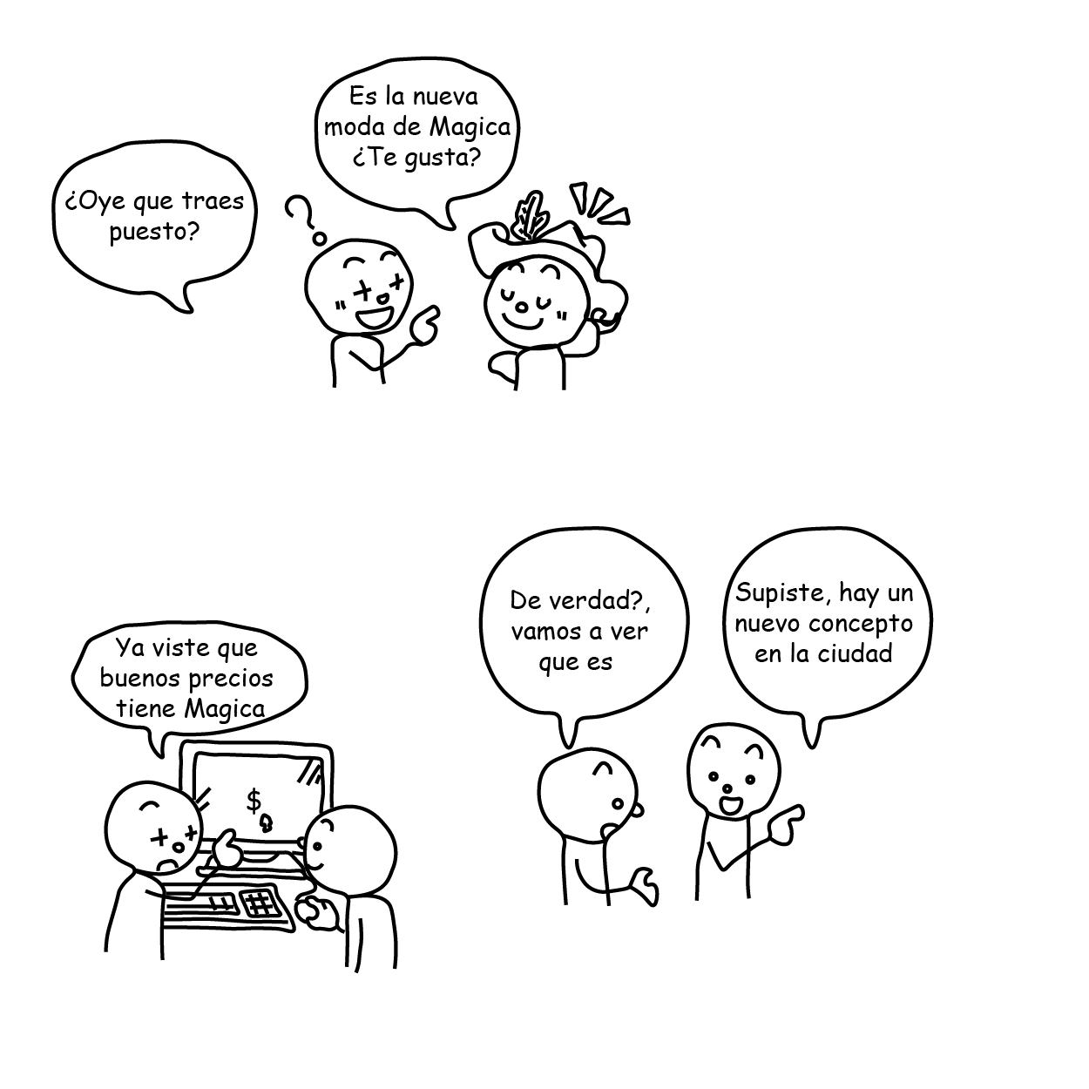

ANEXO B

**SITIO WEB** (WebSite)

**Anexo 2.** Sitio Web

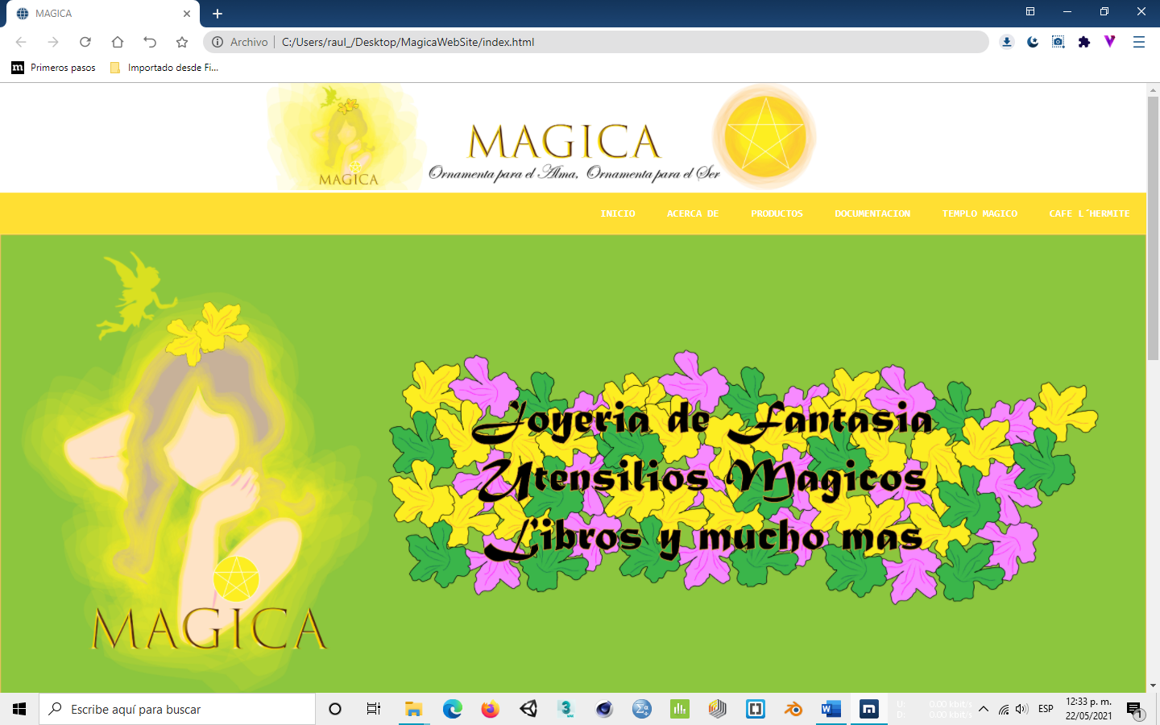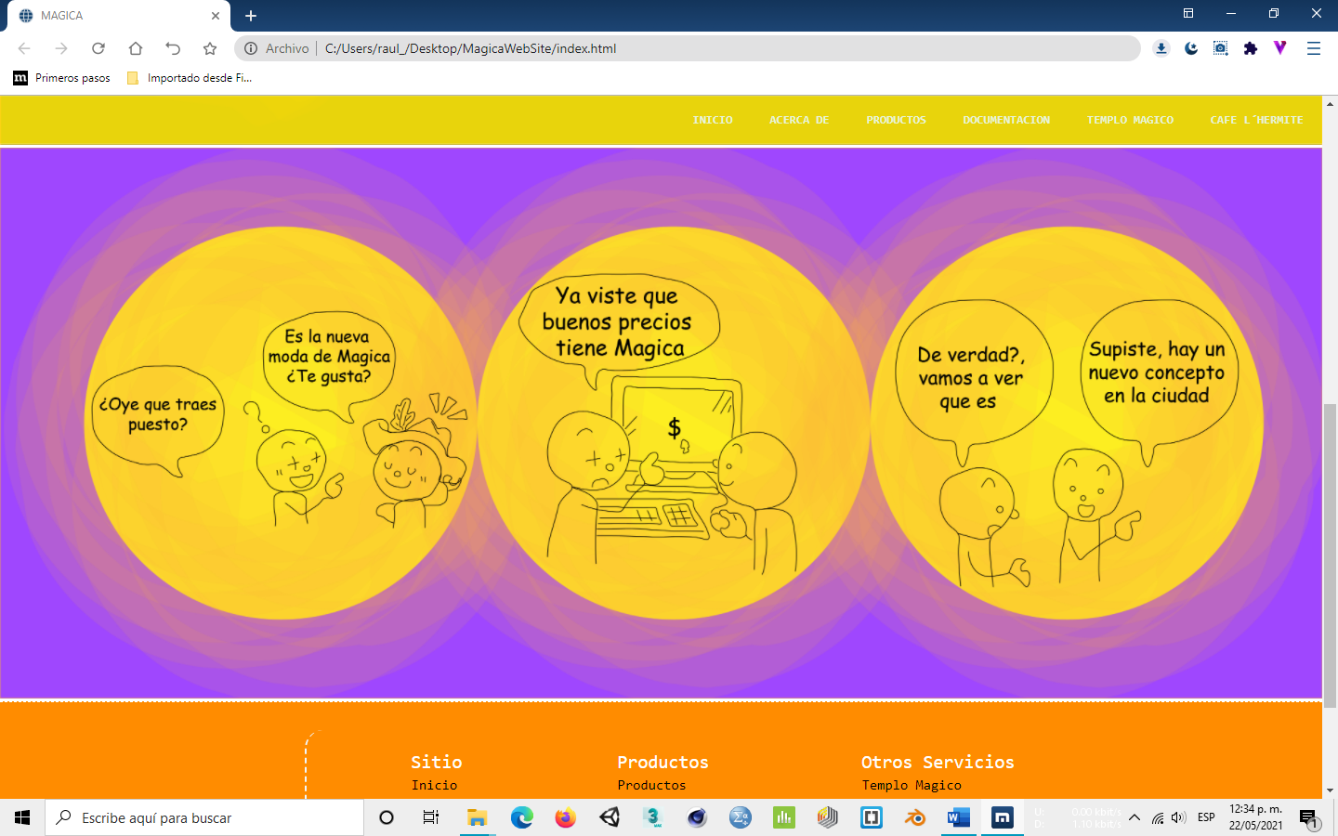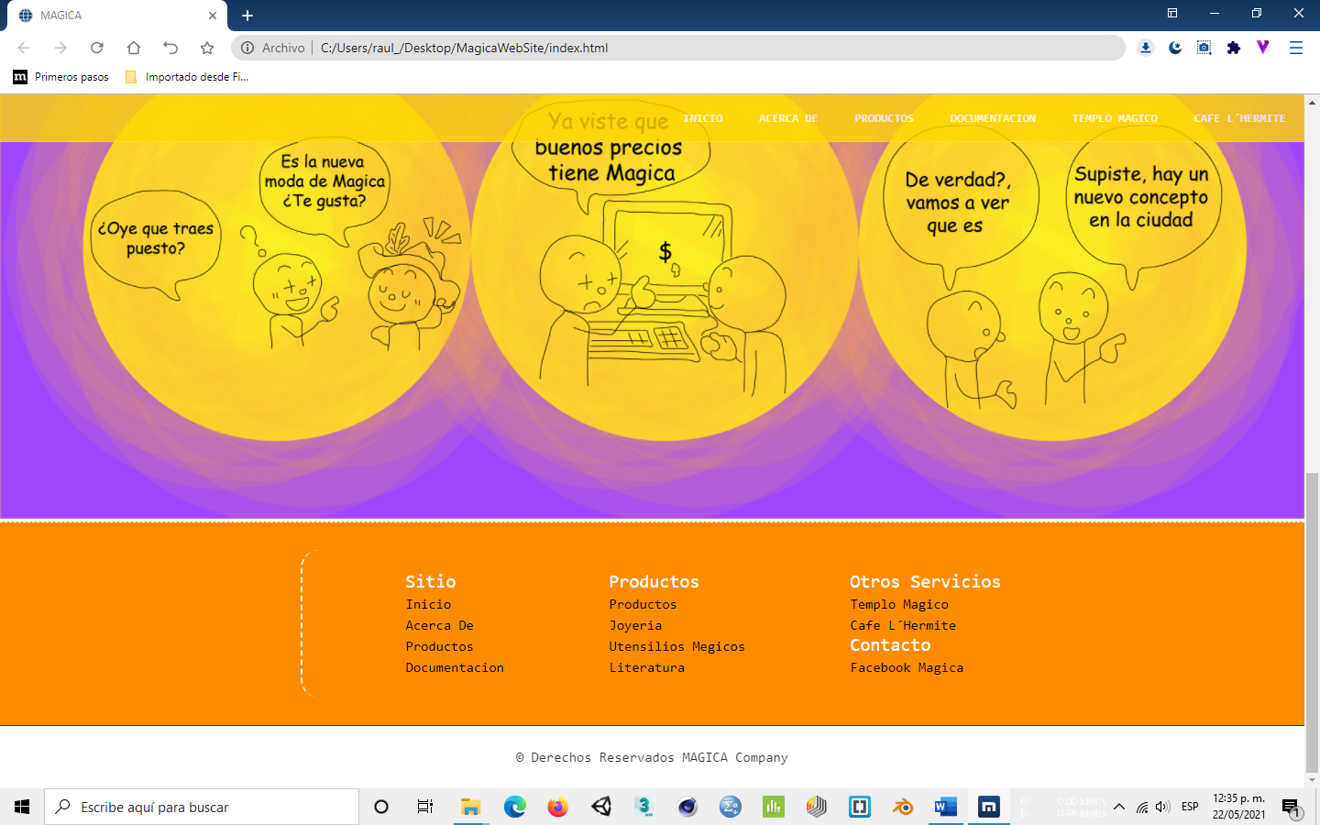

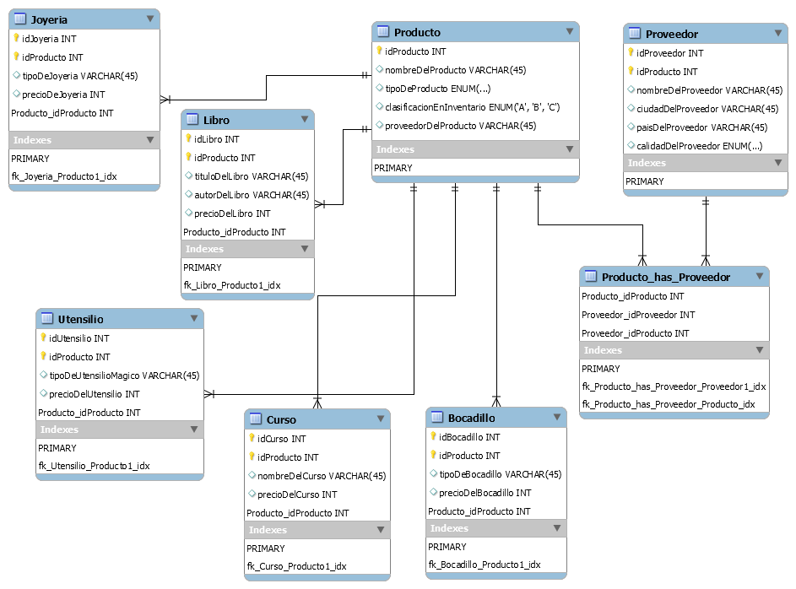

ANEXO C

**DIAGRAMAS DE BASE DE DATOS** (EER Diagrams)

**Anexo 3.** Diagrama Entidad Relación

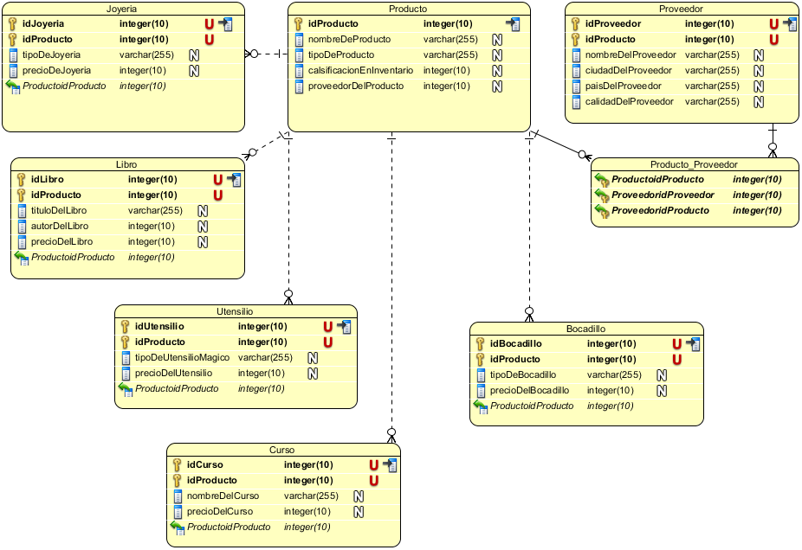

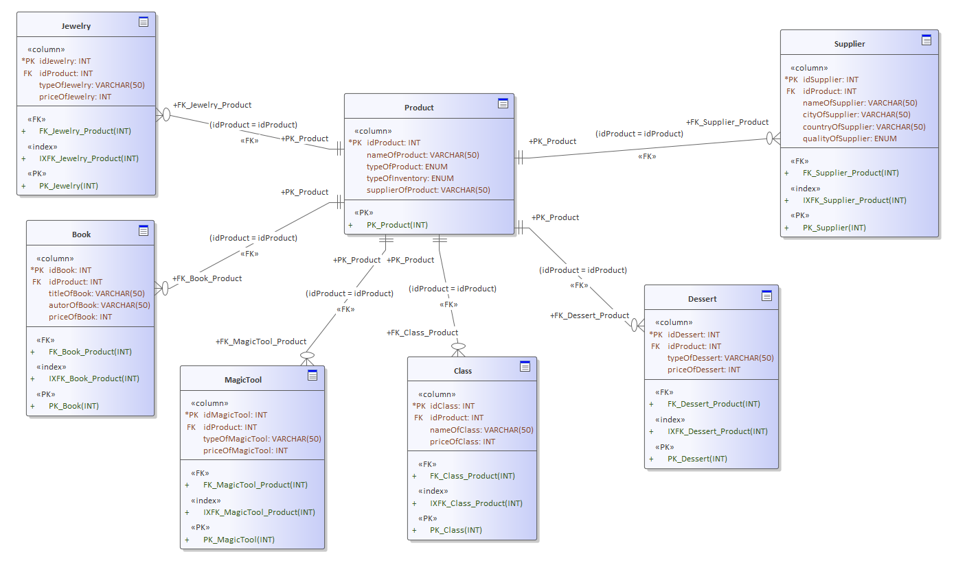

**Anexo 4.** Código SQL

**MYSQL**

*show databases;*

*create database magica;*

*use magica;*

create table producto (

idProducto smallint unsigned auto_increment,

nombreDeProducto varchar (45),

tipoDeProducto enum ('Joyeria','Libro','Utensilio','Curso','Bocadillo'),

clasificacionEnInventario enum ('A','B','C'),

proveedorDelProducto varchar (45),

constraint pk_producto primary key (idProducto));

create table proveedor (

idProveedor smallint unsigned auto_increment,

idProducto smallint unsigned,

nombreDelProveedor varchar (45),

ciudadDelProveedor varchar (45),

paisDelProveedor varchar (45),

calidadDelProveedor enum ('Buena','Mala'),

constraint pk_producto_proveedor primary key (idProveedor),

constraint fk_producto_proveedor foreign key (idProducto) references producto (idProducto));

create table joyeria (

idJoyeria smallint unsigned auto_increment,

idProducto smallint unsigned,

tipoDeJoyeria varchar (45),

precioDeJoyeria int,

constraint pk_producto_joyeria primary key (idJoyeria),

constraint fk_producto_joyeria foreign key (idProducto) references producto (idProducto));

create table libro (

idLibro smallint unsigned auto_increment,

idProducto smallint unsigned,

tituloDelLibro varchar (45),

autorDelLibro varchar (45),

precioDelLibro int,

constraint pk_producto_Libro primary key (idLibro),

constraint fk_producto_Libro foreign key (idProducto) references producto (idProducto));

create table utensilio (

idUtensilio smallint unsigned auto_increment,

idProducto smallint unsigned,

tipoDeUtensilioMagico varchar (45),

precioDelUtensilio int,

constraint pk_producto_Utensilio primary key (idUtensilio),

constraint fk_producto_Utensilio foreign key (idProducto) references producto (idProducto));

create table curso (

idCurso smallint unsigned auto_increment,

idProducto smallint unsigned,

nombreDelCurso varchar (45),

precioDelCurso int,

constraint pk_producto_Curso primary key (idCurso),

constraint fk_producto_Curso foreign key (idProducto) references producto (idProducto));

create table bocadillo (

idBocadillo smallint unsigned auto_increment,

idProducto smallint unsigned,

tipoDeBocadillo varchar (45),

precioDelBocadillo int,

constraint pk_producto_Bocadillo primary key (idBocadillo),

constraint fk_producto_Bocadillo foreign key (idProducto) references producto (idProducto));

*Ejemplo para Insertar Valores*

*insert into producto values(null,'pentagrama','Joyeria','C','nihaojewelry');*

*Ejemplo de selección cruzada*

*select n.nombreDelProducto, p.precioDeJoyeria from*

*producto n inner join joyeria p on n.idProducto=p.idProducto*

*order by precioDeJoyeria desc;*

**POSTGRE SQL**

*Create database magica;*

*\list listado de bases de datos*

*\connect nombre de la base de datos conectar a una base de datos*

*\d mostrar tablas*

*\d nombre de la tabla describir tabla*

create type productType as enum ('Joyeria','Libro','Utensilio','Curso','Bocadillo');

create type inventory as enum ('A','B','C');

create table producto

(idProducto integer not null,

nombreDeProducto varchar (20),

tipoDeProducto productType,

clasificacionEnInventario Inventory,

proveedorDelProducto varchar (20),

constraint pk_producto primary key(idProducto)

)

create table joyeria

(idJoyeria integer not null,

idProducto integer not null,

tipoDeJoyeria varchar (20),

precioDeJoyeria int,

constraint pk_joyeria primary key(idJoyeria),

constraint fk_producto_joyeria foreign key(idProducto) references producto(idProducto)

)

*Ejemplo para insertar valores*

*insert into producto values(1,'pentagrama','Joyeria','C',’nihaojewelry’)*

*Ejemplo de selección cruzada*

*select n.nombreDeProducto, j.precioDeJoyeria from producto n inner join joyeria j*

*on n.idProducto=j.idProducto order by precioDeJoyeria desc*

ANEXO D

**COSTOS DE NO CALIDAD** (Non Quality Costs)

**Anexo 5.** Reporte de Costos de Calidad

|  |  |  |
| --- | --- | --- |
| **MAGICA**  **Reporte de Costos de Calidad** | | |
| **Costos por fallas internas** | **Costo** | **Porcentaje respecto a ventas** |
| Reproceso |  |  |
| Desecho |  |  |
| Tiempo Ocioso |  |  |
| Total | $ | % |
| **Costos por fallas externas** | **Costo** | **Porcentaje respecto a ventas** |
| Productos devueltos |  |  |
| Reclamaciones |  |  |
| Garantías |  |  |
| Rebajas |  |  |
| Total | $ | % |
| **Costos de Prevención** | **Costo** | **Porcentaje respecto a ventas** |
| Capacitación |  |  |
| Planeación de Calidad |  |  |
| Revisión de nuevos productos |  |  |
| Total | $ | % |
| **Costos de evaluación** | **Costo** | **Porcentaje respecto a ventas** |
| Verificación de proveedores |  |  |
| Inspección |  |  |
| Empaque y envío |  |  |
| Total | $ | % |
| **Total, de costos de calidad** | $ | % |

ANEXO E

**ACTA CONSTITUTIVA** (Constitutive Act)

**Anexo 6.** Formato deActa Constitutiva

## ACTA CONSTITUTIVA DE SOCIEDAD ANONIMA MAGICA

ESCRITURA ___________, VOLUMEN ___________, FOJAS _________. EN LA CIUDAD DE _______________, EN FECHA ________________________, YO, EL LIC. ___________________________, NOTARIO PÚBLICO NO. ___________, HAGO CONSTAR: EL CONTRATO DE SOCIEDAD MERCANTIL, en forma ANÓNIMA DE CAPITAL VARIABLE, que otorgan los CC. _____________________________, y que se sujetan a los estatutos que se contiene en las siguientes:

# CLÁUSULAS

**DENOMINACIÓN, OBJETO, DURACIÓN, DOMICILIO, NACIONALIDAD Y CLÁUSULA DE ADMISIÓN DE EXTRANJEROS**

**PRIMERA**. La sociedad se denominará “____________________” nombre que irá seguido de las palabras “SOCIEDAD ANÓNIMA DE CAPITAL VARIABLE”, o de las siglas “S.A. de C.V.”.

**SEGUNDA**. La sociedad tiene por objeto:

1. Armar y manufacturar ________________.
2. La distribución de ________________.
3. Ejecutar toda clase de actos de comercio, pudiendo comprar, vender, importar, exportar y distribuir toda clase de artículos y mercancías.
4. Contratar activa o pasivamente, toda clase de prestaciones de servicios, celebrar contratos, convenios, así como adquirir por cualquier título patentes, marcas industriales, nombres comerciales, opciones y preferencias, derechos de propiedad literaria, industrial, artística o concesiones de alguna autoridad.
5. Formas parte de otras sociedades con el objeto similar de éste.
6. Emitir, girar, endosar, aceptar, avalar y descontar y suscribir toda clase de títulos de Crédito, sin que se ubiquen en los supuestos del artículo _______________ de la Ley del Mercado de Valores.
7. Adquirir acciones, participaciones, parte de interés social, obligaciones de toda clase de empresas o sociedades, formar parte de ellas y entrar en comandita, sin que se ubiquen en los supuestos del artículo _____________ de la Ley del Mercado de Valores.
8. Aceptar o conferir toda clase de comisiones mercantiles y mandatos, obrando en su propio nombre o en nombre del comitente o mandante.
9. Adquirir o por cualquier otro título poseer y explotar inmuebles que sean necesarios para su objeto.
10. Contratar al personal necesario para el cumplimiento de los fines sociales y delegar en una o varias personas el cumplimiento de mandatos, comisiones, servicios y demás actividades propias de su objeto.
11. La sociedad podrá otorgar avales y obligarse solidariamente por cuenta propia, así como constituir garantía a favor de terceros.
12. Realizar y emitir toda clase de actos, operaciones, convenio, contratos y títulos, ya sean civiles mercantiles o de crédito relacionados con el objeto social.

**TERCERA**. La duración de la sociedad será de NOVENTA Y NUEVE AÑOS, contados a partir de la fecha de firma de esta escritura.

**CUARTA**. El domicilio de la sociedad será ______________________, sin embargo, podrá establecer agencias o sucursales en cualquier parte de la República o del Extranjero, y someterse a los domicilios convencionales en los contratos que celebre. Los accionistas quedan sometidos en cuanto a sus relaciones con la sociedad, a la jurisdicción de los Tribunales y Autoridades del domicilio de la sociedad, con renuncia expresa del fuero de sus respectivos domicilios personales.

**QUINTA**. Los socios extranjeros actuales o futuros de la sociedad que se constituye se obligan formalmente con la Secretaria de Relaciones Exteriores, a considerarse como nacionales, respecto de las partes sociales que sean titulares en esta sociedad, así como de los bienes, derechos, concesiones, participaciones o intereses de que sea titular la sociedad o bien de los derecho u obligaciones que deriven de los contratos en que ésta sea parte con autoridades mexicanas y a no invocar, por lo mismo la protección de su Gobiernos, bajo la pena en caso contrario de perder en beneficio de la Nación las participaciones sociales que hubieren adquirido.

# CAPITAL SOCIAL, ACCIONES

**SEXTA**. Su capital es variable, el mínimo fijo es de $___________ (___________________________), representado por CIEN ACCIONES, con valor nominal de $___________ (___________________________), cada una.

**SÉPTIMA**. Cuando en esta sociedad participe la inversión extranjera se observarán las reglas siguientes:

1. Personas físicas de nacionalidad mexicana.
2. Inmigrados que no se encuentren vinculados con centros de decisión económica del exterior, y
3. Personas morales mexicanas en las que participe total o mayoritariamente el capital mexicano.

El porcentaje que deba ser suscrito por mexicanos determinara de acuerdo con la clasificación mexicana de actividades y productos que señala la Ley de Inversión Extranjera.

El porcentaje restante estará integrado por acciones de la serie “B” y será de suscripción libre. En todo caso y en cualesquiera circunstancias deberá respetarse el porcentaje de capital mínimo mexicano, en términos netos, y en caso de que la participación de la inversión extranjera en el capital social pretenda exceder el porcentaje fijado deberá cumplir con lo que establece el artículo ___________ de la ley antes mencionada.

**OCTAVA**. El capital social fijo será susceptible de aumentarse o disminuirse con las siguientes formalidades:

En caso de aumento se requerirá de Asamblea General extraordinaria de Accionistas y éstos tendrán derecho preferente para suscribirlo en proporción al número de acciones de que sea titulares. Tal derecho de preferencia deberá ejercitarse dentro de los quince días siguientes a la fecha de publicación en el Diario Oficial de la Federación o en uno de los periódicos de mayor circulación del domicilio social, del acuerdo de la Asamblea que hay decretado dicho aumento, pero si en la Asamblea estuviera representada la totalidad del capital social, podrá hacerse el aumento en ese momento.

En caso de disminución se requerirá la Asamblea General Extraordinaria de Accionistas y no podrá ser inferior al autorizado por la Ley General de Sociedades Mercantiles; la disminución se efectuará por sorteo de las acciones o por retiro de aportaciones.

El socio que desee separarse deberá notificarlo a la sociedad y no surtirá efectos tal petición sino hasta el fin del ejercicio anual en curso, si la notificación se hace antes del último trimestre o hasta el fin del siguiente ejercicio si se hiciere después. Al efecto se cumplirá son lo que establece el artículo _______________ de la Ley General de Sociedades Mercantiles.

**NOVENA**. El capital máximo es ilimitado, no obstante, la sociedad podrá establecer su capital fijo y su capital variable en las cantidades que la asamblea acuerde en cada caso.

Las acciones representativas de la parte variable del capital social podrán ser emitidas por acuerdo de la Asamblea Ordinaria de Accionistas y podrán emitirse como resultado de aportaciones en efectivo, en especie con motivo de capitalización de primas sobre acciones, con capitalización de utilidades retenidas o de reservas de valuación y reevaluación o de otras aportaciones previas de los accionistas, sin que ello implique modificación de los Estatutos de la Sociedad, mediante los mismos requisitos podrá disminuirse el capital social de la sociedad dentro de la parte variable.

Las acciones en su caso emitidas y no suscritas a tiempo de aumentar el capital, serán guardadas en la caja de la sociedad para entregarse a medida que vaya realizándose la suscripción.

**DÉCIMA**. La sociedad llevará un registro de acciones nominativas con los datos que establece el artículo _______________ de la Ley General de Sociedades Mercantiles, y se considerará accionista al que aparezca como tal en dicho registro. A petición de cualquier accionista, la sociedad deberá inscribir en el libro de registro las transmisiones que se efectúen.

Cada acción representa un voto, confiere iguales derechos y es indivisible, por lo que cuando pertenezca a dos o más personas deberán designar un represente común.

Los certificados provisionales o de títulos definitivos que representen las acciones, deberán llenar todos los requisitos establecidos en el artículo ____________ de la Ley General de Sociedades Mercantiles, podrán amparar una o más acciones y serán formados por dos miembros del Consejo de Administración o por el Administrador.

# ASAMBLEA GENERAL DE ACCIONISTAS

**DÉCIMA PRIMERA**. La Asamblea General de Accionistas es el órgano supremo de la sociedad y legalmente instalada representa todas las acciones.

**DÉCIMA SEGUNDA**. La Asamblea se convocará en a la forma establecida por los artículos ________________ de la Ley General de Sociedades Mercantiles.

**DÉCIMA TERCERA**. La convocatoria contendrá el orden del día, será firmada por quien la haga y se publicará una vez en el Diario Oficial de la Federación o en uno de los periódicos de mayor circulación, por lo menos cinco días antes de que se reúnan.

**DÉCIMA CUARTA**. La Asamblea será válida sin publicar la convocatoria, cuando estén representadas la totalidad de las acciones.

**DÉCIMA QUINTA**. Los accionistas depositarán sus acciones en caja de la sociedad o en Institución de Crédito, antes de que principie la Asamblea y podrán nombrar representante para asistir y votar en al misma mediante carta poder.

**DÉCIMA SEXTA**. Presidirá las Asambleas el Administrador o en su caso, el presidente del Consejo de Administración y si no asisten la Asamblea elegirá presidente de Debates, el cual designará un secretario.

**DÉCIMA SÉPTIMA**. El presidente nombrará uno o más escrutadores de preferencia accionistas, para que certifique el número de acciones representadas.

**DÉCIMA OCTAVA**. Las asambleas serán Ordinarias y Extraordinarias y ambas deberán reunirse en el domicilio social.

**DÉCIMA NOVENA**. La Asamblea General Ordinaria y Accionistas deberán reunirse por lo menos una vez al año, dentro de los cuatro meses que sigan a la cláusula del ejercicio social y se ocupará de tratar los asuntos que establece los artículos ____________ de la Ley General de Sociedad Mercantiles.

**VIGÉSIMA**. La Asamblea Ordinaria en virtud de primera convocatoria, quedará legalmente instalada cuando esté representado el cincuenta por ciento del capital social, por lo menos las resoluciones sólo serán válidas cuando se tomen por mayoría de votos y si se reúnen en virtud de segunda convocatoria, se expresará esta circunstancia y en ella se resolverá sobre los asuntos indicados en el orden del día, cualquiera que sea el número de acciones representadas por mayoría de votos.

**VIGÉSIMA PRIMERA.** Las Asambleas Extraordinarias tratarán asuntos que se enumeran en el artículo _____________ de la Ley General de Sociedades Mercantiles; si se reúnen en virtud de primera convocatoria quedarán legalmente instaladas cuando hay representadas acciones para que apruebe las decisiones el setenta y cinco por ciento del capital social y se reúne en virtud de segunda convocatoria serán válidas las decisiones aprobadas para el cincuenta por ciento del capital social.

**VIGÉSIMA SEGUNDA**. Los accionistas que sean funcionarios se abstendrán de votar en los casos que previene la Ley.

**VIGÉSIMA TERCERA.** El secretario asentará acta de las Asambleas y agregará lista de asistencia suscrita por los concurrentes, firmarán las actas el presidente, el secretario, el Comisario si concurre y el o los Escrutadores.

# ADMINISTRACIÓN DE LA SOCIEDAD

**VIGÉSIMA CUARTA.** Administrará la sociedad un Administrador o un Consejo de Administración de dos miembros o más quienes podrán o no ser accionistas, y desempeñarán sus cargos por tiempo indefinido hasta que tomen posesión quienes los sustituyan.

**VIGÉSIMA QUINTA.** La Asamblea General de Accionistas decidirá la forma de administrar la sociedad, elegirá los funcionarios por mayoría de votos y podrá designar suplente.

La participación de la inversión Extranjera es los órganos de administración de la Sociedad no podrá exceder de su participación en el capital.

**VIGÉSIMA SEXTA**. El Administrador único o el consejo de Administración en su caso, será el representante legal de la sociedad y tendrá, por lo tanto, las siguientes atribuciones:

1. Administrar los negocios y bienes de la sociedad con poder general, en los términos del artículo ________________ del Código Civil.
2. Representar a la sociedad con poder general para pleitos y cobranzas, con todas las facultades generales y las especiales que requieran cláusula especial conforme a la Ley, sin limitación alguna en los términos de los artículos __________________ del Código Civil, estando facultado inclusive para promover el juicio de amparo, seguirlo en todos sus trámites y desistirse de él.
3. Representar a la sociedad, con poder general para actos de dominio en los términos del artículo _____________ del Código Civil.
4. Representar a la sociedad con poder general para actos de administración laboral, en los términos de los artículos ______________ de la Ley Federal del Trabajo, ante las Juntas Locales y Federales de Conciliación y Arbitraje.
5. Celebrar convenios con el gobierno Federal en los términos de los artículos __________ Constitucional, su Ley Orgánica y los Reglamentos de este.
6. Formular y presentar querellas, denuncias o acusaciones y coadyuvar con el Ministerio Público en procesos penales, pudiendo constituir a la sociedad como parte civil en dichos procesos y otorgar perdones cuando, a juicio, el caso lo amerite.
7. Adquirir participaciones en el capital de otras sociedades.
8. Otorgar y suscribir títulos de crédito a nombre de la sociedad.
9. Abrir y cancelar cuentas bancarias a nombre de la sociedad, con facultades de designar y autorizar personas que giren a cargo de las mismas.
10. Conferir poderes generales o especiales con facultades de sustitución o sin ellas y revocarlos.
11. Nombrar y remover a los Gerentes, Subgerentes, Apoderados, agentes y empleados de la sociedad, determinando sus atribuciones, condiciones de trabajo y remuneraciones.
12. Celebrar contratos individuales y colectivos de trabajo e intervenir en la formación de los Reglamentos Interiores de Trabajo.
13. Delegar sus facultades en uno o varios consejeros en casos determinados, señalándose sus atribuciones para que las ejerciten en los términos correspondientes.
14. Convocar a Asambleas Generales Ordinarias y Extraordinarias de Accionistas, ejecutar sus acuerdos, y en general llevar a cabo los actos y operaciones que fueren necesarios o convenientes para los fines de la Sociedad, con excepción de los expresamente reservados por la Ley o por estos Estatutos a la asamblea.

**VIGÉSIMA SÉPTIMA**. Cuando la Asamblea elija Consejo regirán las estipulaciones siguientes:

1. Los accionistas minoritarios que representen veinticinco por ciento del capital total como mínimo, tendrán derecho a elegir uno de los consejeros Propietarios, este nombramiento únicamente podrá anularse o revocarse con los de la mayoría. Este porcentaje será del diez por ciento cuando las acciones de la sociedad se inscriban en la bolsa de Valores.
2. El Consejo se reunirá en sección ordinaria por lo menos una vez al año y en extraordinaria cuando lo citen el presidente, la mayoría de los consejeros o el Comisario.
3. Integrarán el quórum para las reuniones la mayoría de los consejeros.
4. Los acuerdos se aprobarán por mayoría de votos y en caso de empate el presidente tendrá voto de calidad.
5. De cada sesión se levantará acta que firmaran los consejeros que asistan.

**VIGÉSIMA OCTAVA**. La administración directa de la sociedad podrá estar a cargo de gerentes quienes podrán ser o no accionistas.

**VIGÉSIMA NOVENA**. La Asamblea General de Accionistas, el Administrador o Consejo de Administración, designarán a los Gerentes, señalarán el tiempo que deban ejercer sus cargos, facultades y obligaciones.

# VIGILANCIA DE LA SOCIEDAD

**TRIGÉSIMA**. La vigilancia de la sociedad estará a cargo de uno o varios Comisarios, quienes podrán ser o no accionistas serán elegidos por la Asamblea General de Accionistas por mayoría de votos y ésta podrá designar los suplentes y desempeñarán sus cargos por tiempo indefinido hasta que tomen posesión quienes lo sustituyan.

**TRIGÉSIMA PRIMERA.** El Comisario tendrá las facultades y obligaciones consignadas en el artículo _____________ de la Ley General de Sociedades Mercantiles.

# EJERCICO SOCIAL, BALANCE, UTILIDAD Y PERDIDAS

**TRIGÉSIMA SEGUNDA**. Los Ejercicios Sociales se inician el primero de enero y terminan el treinta y uno de diciembre de cada año, excepto el primer ejercicio que se iniciará con las actividades de la sociedad y terminará el treinta y uno de diciembre siguiente.

**TRIGÉSIMA TERCERA**. Dentro de los cuatro meses siguientes a la clausura del ejercicio social, el Administrador o el Consejo de Administración, formarán balance con los documentos justificativos lo pasarán al Comisario para que emita dictamen en diez días.

**TRIGÉSIMA CUARTA**.  Practicado el balance, se convocará Asamblea General de Accionistas y el balance junto con los documentos y el informe a que se refiere el artículo _____________ de la Ley General de Sociedades Mercantiles, quedarán en la administración o en la Secretaría a disposición de los accionistas, por lo menos quince días antes de que se reúna la Asamblea.

**TRIGÉSIMA QUINTA**. Las utilidades se distribuirán:

1. Se apartará el cinco por ciento para formar o reconstruir el fondo de reserva que alcanzará la quinta parte del capital social.
2. El remanente se distribuirá entre las acciones por partes iguales.

**TRIGÉSIMA SEXTA**. Cuando haya pedidas serán soportadas por las reservas y agotadas éstas por las acciones por partes iguales hasta su valor nominal.

**TRIGÉSIMA SÉPTIMA**. Los fundadores no se reservan participación adicional a las utilidades.

# DISOLUCIÓN Y LIQUIDACIÓN

**TRIGÉSIMA OCTAVA**. La sociedad se disolverá en los casos previstos por el artículo ______________ de la Ley General de Sociedades Mercantiles.

**TRIGÉSIMA NOVENA**. La Asamblea que acuerde la disolución nombrará uno o más liquidadores, fijará sus emolumentos, facultades, obligaciones y el plazo de liquidación.

**CUADRAGÉSIMA.** La liquidación se sujetará a las bases consignadas en el artículo _______________ de la Ley General de Sociedades Mercantiles.

# CLÁUSULAS TRANSITORIAS

**PRIMERA**. Los otorgantes hacen constar:

1. Que los accionistas suscriben íntegramente el capital social mínimo fijo en la proporción siguiente:

**ACCIONISTAS (NOMBRES) ACCIONES (%) VALOR (%)**

1. ________________________ _____________ __________
2. ________________________ _____________ __________
3. ________________________ _____________ __________
4. ________________________ _____________ __________
5. ________________________ _____________ __________
6. ________________________ _____________ __________
7. Los accionistas pagan el Capital Social en efectivo Moneda Nacional, y los depositan en la caja de la Sociedad; y, en consecuencia, EL ADMINISTRADOR ÚNICO, les otorga recibo.

**SEGUNDA**. Los otorgantes constituidos en Asamblea General de Accionistas, acuerdan:

1. Administrará la Sociedad: UN ADMINISTRADOR.
2. Eligen al Administrador Único, al C. ____________________________.
3. Eligen COMISARIO al C. ______________________________.
4. Los accionistas acuerdan otorgar PODER GENERAL PARA PLEITOS Y COBRANZAS al C. __________________________.
5. Hacen constar que los funcionarios electos aceptan sus cargos, y protestan su fiel desempeño.

# GENERALES

Los comparecientes declaran ser: mexicanos por nacimiento.

El C. ________________________, es originario de _______________, donde nació en fecha ____________________, estado civil _____________, ocupación __________________, domicilio _______________________. (por cada uno de los accionistas)

# CERTIFICACIONES

YO, EL NOTARIO, CERTIFICÓ:

1. Que los comparecientes me exhiben el permiso que la Secretaría de Relaciones Exteriores expidió en fecha ________________________, para la Constitución de esta sociedad, al cual correspondió el número ____________, y folio ___________, el que agregó al apéndice de esta escritura con la letra “A”, y anexaré al testimonio que expida.
2. Que lo relacionado e inserto concuerda fielmente con sus originales que tengo a la vista.

III. Respecto de los comparecientes:

* 1. Que los conozco y a mi juicio tiene capacidad legal.
  2. Que les hice conocer el contenido del artículo _____________ del Código Civil, y sus correlativos en las demás entidades federativas, que dice: “______________________________…”.
  3. Que les advertí que de acuerdo con el artículo ____________ del Código Fiscal de la Federación, en el plazo de treinta días a partir de su firma, deben inscribir esta sociedad en el Registro Federal de contribuyentes y justificarlo así al suscrito Notario de otra forma se hará la denuncia a que se refiere dicho precepto.
  4. Que les leí en voz alta esta escritura, explique su valor y consecuencias legales, y habiendo manifestado su conformidad la firman el día _____________________, y acto continuo la AUTORIZO DEBIDAMENTE, en la ciudad de _______________.

**________________________          _________________________**

**FIRMAS**

ANEXO F

**CONTRATO DE TRABAJO**

**Anexo 7.** Formato de Contrato Individual de Trabajo

**CONTRATO INDIVIDUAL DE TRABAJO POR TIEMPO DETERMINADO**

            En la ciudad de __________________ a _______ dé _____________ de _______________, los que suscribimos el presente, a saber representada por el señor __________________________________ como patrón, que en lo  sucesivo  se denominará **“el patrón”**, y, por la otra, el señor _________________________ por su propio derecho, como trabajador, que en adelante se denominará **“el trabajador”,** hacemos constar que hemos convenido en celebrar **un contrato individual de trabajo por tiempo determinado***,* bajo las siguientes:

# CLÁUSULAS

**Primera.** Para los efectos del artículo ________ de la Ley Federal del Trabajo, el señor ___________________________ declara que su representada es una sociedad mexicana dedicada a _______________ con domicilio en ___________________ y que acredita su personalidad con _____________ El trabajador declara:

Llamarse ______________________________ edad _____________ estado civil _______________________ nacionalidad _________________ y con domicilio en ___________________________________.

**Segunda**. Este contrato se celebra por un tiempo determinado de _______________ días, con vencimiento en la fecha _______________ en virtud de que el trabajador sustituirá durante ese tiempo al señor _____________________ con motivo de la (enfermedad, permiso, etc.) de éste, en la prestación de los servicios consistentes en _______________________.

**Tercera.** El trabajador se obliga a prestar los servicios personales que se especifican en la cláusula anterior, subordinado jurídicamente al patrón, con esmero y eficiencia, en las oficinas (o talleres) del patrón, y en cualquier lugar de esta ciudad donde el patrón desempeñe actividades.

Queda expresamente convenido que el trabajador acatará en el desempeño de su trabajo todas las disposiciones del Reglamento Interior de Trabajo, todas las órdenes, circulares y disposiciones que dicte el patrón y todos los ordenamientos legales que le sean aplicables.

**Cuarta.** La duración de la jornada será de _______________ horas diarias, de

lunes a _____________ con el siguiente horario: (Se especifican las horas) por lo que constituye una jornada semanaria de (se especifican horas en total).

**Quinta.** Cuando por circunstancias extraordinarias se aumente la jornada de trabajo, los servicios prestados durante el tiempo excedente se considerarán como extraordinarios y se pagarán a razón del ciento por ciento más del salario establecido para las horas de trabajo normal.

Tales servicios nunca podrán exceder de tres horas diarias ni de tres veces en una semana; en la inteligencia de que el trabajador no está autorizad para laboraren tiempo extraordinario, salvo que haya orden expresa y por escrito del representante del patrón.

**Sexta.** El trabajador está obligado a checar su tarjeta o a firmar las listas de asistencia, a la entrada y salida de sus labores, por lo que e incumplimiento de ese requisito indicará la falta injustificada a sus labores, para todos los efectos legales.

**Séptima.** El trabajador percibirá, por la prestación de los servicios a que se refiere este contrato, un salario de $ ______________________ (_________________) pesos diarios, al cual se aplicará la parte proporcional correspondiente al descanso semanal, conforme a lo dispuesto en el artículo ______ de la Ley Federal del Trabajo. El salario se le cubrirá los __________________ de cada semana laboral vencida, en moneda de curso legal y en las oficinas del patrón, estando obligado el trabajador a firmar las constancias de pago respectivas, teniendo en cuenta lo dispuesto en los artículos _________ de dicha Ley.

**Octava.** Por cada _____________________ días de trabajo el trabajador tendrá un descanso semanal de _____________________ con pago de salario íntegro, conviniéndose en que dicho descanso lo disfrutará el _________________ de cada semana. También disfrutará de los días de descanso obligatorio con pago de salario íntegro, señalados en el artículo _________ de la Ley Federal del Trabajo, que caigan dentro de la temporalidad de este contrato.

**Novena.** El trabajador percibirá por concepto de vacaciones una remuneración proporcionada al tiempo de servicios prestados, con una prima del veinticinco por ciento sobre los salarios correspondientes a las mismas, teniendo en cuenta el término de la relación de trabajo, con arreglo a lo dispuesto en los artículos __________ de la Ley Federal del Trabajo**.**

También percibirá, con base en un aguinaldo anual fijado en el equivalente a _____________ días de salario, la parte proporcional al tiempo trabajado, conforme al párrafo segundo del artículo 87 de la Ley Laboral.

**Décima.** En caso de faltas injustificadas de asistencia al trabajo, se podrán deducir dichas faltas del periodo de prestación de servicios computables para fijar las vacaciones, reduciéndose éstas proporcionalmente.

**Décima primera.** El trabajador conviene en someterse a los reconocimientos médicos que periódicamente ordene el patrón en los términos del artículo ____________ de la Ley Federal del Trabajo, en la inteligencia de que el médico que los practique será designado y retribuido por el patrón.

**Decimosegunda.** El trabajador será capacitado o adiestrado en los términos de los planes y programas establecidos (o que se establezcan), por el patrón, conforme a lo dispuesto en el Capítulo III Bis, Título Cuarto, de la Ley Federal del Trabajo.

**Decimotercera.** Ambas partes convienen en que, al vencimiento del término estipulado, este contrato quedará terminado automáticamente, sin necesidad de aviso ni de ningún otro requisito, y cesarán todos sus efectos, de acuerdo con el artículo _______ de la Ley Federal del Trabajo**.**

**Decimacuarta.** Ambas partes declaran que, respecto a las obligaciones y derechos que mutuamente les corresponden y que no hayan sido motivo de cláusula expresa en el presente contrato, se sujetan a las disposiciones de la Ley Federal del Trabajo.

Leído que fue por ambas partes este contrato, e impuestas de su contenido, lo firmaron en __________________________________ quedando una copia en poder de cada una de ellas.

**EL PATRÓN                                         EL TRABAJADOR**

**TESTIGO                                                    TESTIGO**

ANEXO G

**REPORTE ANUAL DE RESULTADOS** (Annual Report)

**Anexo 8.** Formato deReporte de Resultados

**A nuestros accionistas (To Our Shareholders)**

Estoy muy contento de reportarles a ustedes los resultados del primer año de operación de MAGICA, nuestra compañía en tan corto tiempo ha logrado su objetivo inicial de llegar a ser reconocida por nuestros consumidores.

**Eventos importantes (Important Events)**

En este primer año hemos logrado posicionarnos en el mercado y en la mente de nuestros consumidores logrando incrementar las ventas de nuestros productos obteniendo gran rentabilidad.

Nuestra diversificación de nuevos productos y servicios se ha expandido a nuevos horizontes abarcando con esto nuevos mercados.

**Resultados Financieros (Financial Results/Ratios)**

En el último año de operaciones se ha logrado un incremento de ventas del Año***(Analisis Horizontal = Año Actual/Año Anterior)*** *Porcentaje%* aumentando nuestros inventarios en un ***(Analisis Horizontal = Año Actual/Año Anterior)*** *Porcentaje%* los cuales representaron el ***(Analisis Vertical = Concepto/Total del Activo o Pasivo)*** *Porcentaje%* del total del activo, de igual forma se aumentaron los créditos a clientes en cuentas por cobrar en un *Porcentaje%* representando el *Porcentaje%* del total del activo. Derivado del incremento en ventas se obtuvo un incremento del costo de ventas del *Porcentaje%* así como un incremento del *Porcentaje%* de nuestras utilidades. La Liquidez de la empresa se ubicó con un ratio de ***(Activo Circulante/Pasivo Circulante)***, nuestra eficiencia en el manejo de los activos mejoro, los días en la rotación del inventario disminuyeron ubicándose en *Días* ***(360/ (Costo de Ventas/Inventario))***al igual que los días en cuentas por cobrar ubicándose en *Días* ***(360/ (Ventas/Cuentas por Cobrar))***. Resultado de la alta demanda tuvimos que aumentar nuestra deuda a los acreedores obteniendo un rendimiento mayor. Finalmente, la rentabilidad aumento obteniéndose una ganancia de *Cantidad$* por cada unidad monetaria.

ANEXO H

**ESTADOS FINANCIEROS MAGICA** (Financial Statements)

**Anexo 9.** Balance General y Estado de Resultados







ANEXO I

**ANALISIS PREDICTIVO DE LOS PATRONES DE COMPRA DEL CONSUMIDOR** (Predictive Analysis)

**Anexo 10.** Formato deÁrbol de Decisión para los patrones de compra del consumidor basados en la propuesta de valor de la empresa MAGICA.

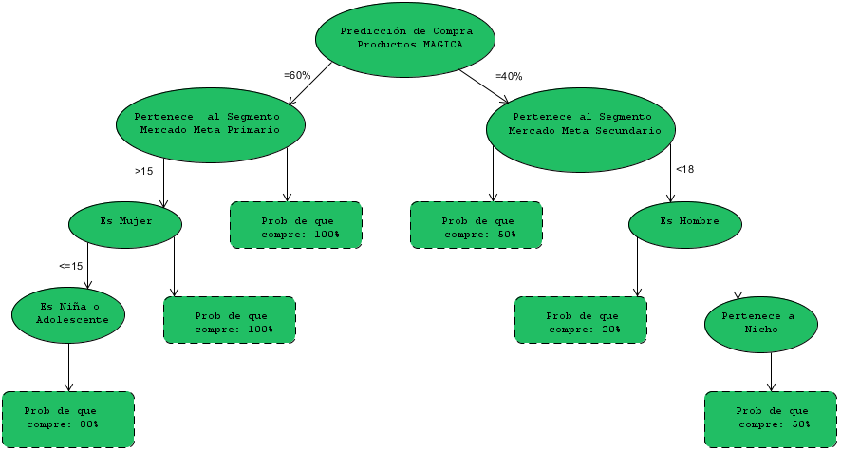

ANEXO J

**DISEÑO DE RED** (Network Design)

**Anexo 11.** Diseño de la red de computadoras para la empresa MAGICA.

